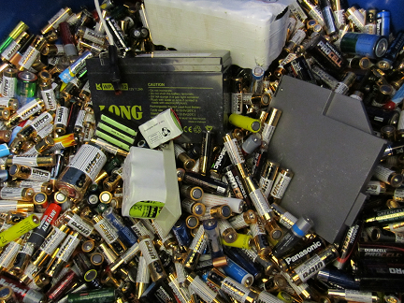

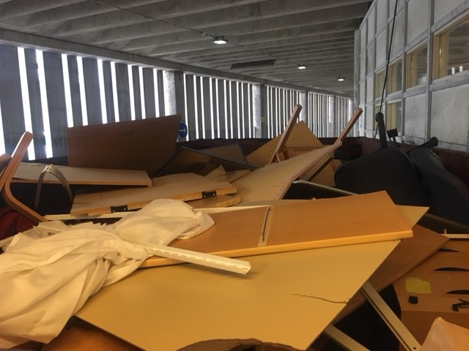

**Hantering: Avfall som inte går ner i en vanlig sopsäck**

***Huddinge:***

Andrè Vonkrogh 073-633 90 12

Webbformulär på Inuti: [Flyttbeställning Huddinge](http://inuti.karolinska.se/Inuti/Verksamheter/Centrala-staber/Administration-Information-Service/Administration-Information-Service-verksamheter/Lokal-och-Fastighet/Flytta/Flyttbestallning-Huddinge/)

***Solna:***

Dejan Gircenko 073-633 90 28

Webbformulär på Inuti: [Flyttbeställning Solna](http://inuti.karolinska.se/Inuti/Verksamheter/Centrala-staber/Administration-Information-Service/Administration-Information-Service-verksamheter/Lokal-och-Fastighet/Flytta/Flyttbestallning-Solna/)

***Nya sjukhusbyggnaden i Soln****a:* kontakta Coor:s helpdesk



Kontrollera alltid att utskriven kopia är giltig. Ny version kan ha skapats sedan utskriften gjordes

|  |  |  |  |
| --- | --- | --- | --- |
| Löpnummer | Gäller fr o m | Handläggare | Fastställare |
| STAB4935 | 2017-08-08 | Ewa Frank/Karolinska/SLL | Gustav L Eriksson/Karolinska/SLL |

**Ja tack:** Kassering av lösa inventarier, möbler, skrivbord, hyllor, skärmar

**Nej tack:** byggavfall, MT-utrustning, vårdens specialavfall

**Grovavfall**

Kopia på digitalt original